目标机
- Projects 包含与工程相关的库文件、配置文件等，其中基于 ZStack 的工程应放在 /目标机ZStack-CC2530\Projects\zstack\Samples\ 文件夹下

- 工程可以在 IAR 开发环境下的workspace 下拉列表中选 择设备类型，可以选择设备类型为协调器、路由器、终端节点、温湿度传感器模块终端、人体红外传感器终端、超声波传感模块终端、光敏电阻模块终端
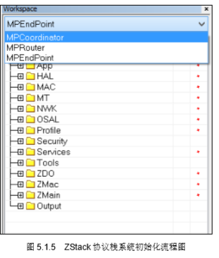

- 将对应的代码烧录进去对应的目标机设备中

- 串口连接协调器和PC端

PC端
- PC端使用的监控软件由python编写，其中源代码在\PC端\python源码\文件夹

- 选择好串口，并打开串口就可以点击到相对应的信息记录表
